Игра-ходилка "Мышата" своими руками
Игра "Мышата – сборщики урожая" прекрасно подходит для того, чтобы стать одной из первых настольных игр, сделанных своими руками. Правила игры доступны пониманию трехлетки, а забавные фигурки привлекают внимание, вызывая желание играть почаще. А нам только того и надо. Ведь кроме воспитательного эффекта, связанного с умением взаимодействовать с другими игроками, в этой игре есть и традиционные развивающие моменты: изучение цветов и практика в устном счете (при подсчете выигранных горошков. У кого больше, у кого меньше, на сколько отличаются).
Правила игры простые
Бросаем кубик по очереди и идем по квадратикам. Если останавливаемся на квадратике того же цвета, что и ведерко у мышонка, то кладем мышонку горошину из кучи, расположенной по центру поля. Ходим кругами без начала и конца, пока все горошины из кучи не закончатся. Потом считаем. У какого мышонка больше гороха - тот и выиграл.
Замечательное времяпровождение в кругу семьи!
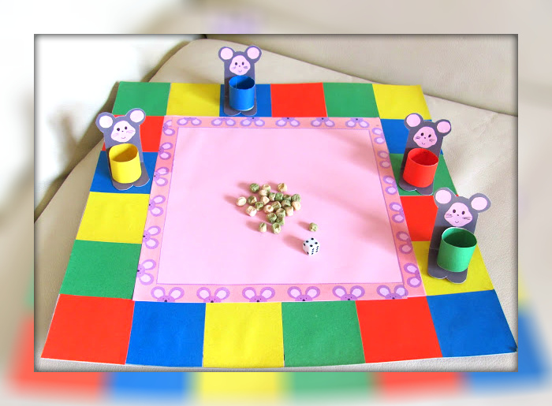

Подготовила воспитатель
1 квалификационной категории
Группы № 10 Степанова Н.В.

